CONCOURS D'ADMISSION 2005
COMPOSITION DE PHYSIQUE
(Durée : 4 heures)
L'utilisation des calculatrices est autorisée pour cette épreuve.
Structure et mise en solution d'un cristal ionique
Le problème porte sur les aspects structuraux, thermodynamiques et électriques, d'un cristal ionique ainsi que ceux de sa mise en solution.
Formulaire :
Équations de Maxwell
$$\begin{matrix}div\vec{E}=\frac{ρ}{ε_{0}} & div\vec{B}=0 \\ rot\vec{E}=−\frac{∂\vec{B}}{∂t} & rot\vec{B}=μ_{0}\vec{j}+ε_{0}μ_{0}\frac{∂\vec{E}}{∂t}\end{matrix}$$
Énergie potentielle d'interaction de deux dipôles ${\vec{p}}_{1}$ et ${\vec{p}}_{2}$ séparés de $\vec{r}$
$$W\left({\vec{p}}_{1},{\vec{p}}_{2},\vec{r}\right)=\frac{1}{4πε_{0}}\frac{1}{r^{5}}\left[r^{2}\left({\vec{p}}_{1}⋅{\vec{p}}_{2}\right)−3\left({\vec{p}}_{1}⋅\vec{r}\right)\left({\vec{p}}_{2}⋅\vec{r}\right)\right]$$
Constantes fondamentales :
$$\begin{matrix}\text{ Charge élémentaire } & e=1,6×{10}^{−19}C \\ \text{ Constante d'Avogadro } & N_{A}=6,02×{10}^{23}{ mol}^{−1} \\ \text{ Constante de Boltzmann } & k_{B}=1,38×{10}^{−23} J⋅{ K}^{−1} \\ \text{ Permittivité du vide } & ε_{0}=8,854×{10}^{−12} F⋅{ m}^{−1} \\ \text{ Vitesse des ondes EM dans le vide } & c={\left(ε_{0}μ_{0}\right)}^{−1/2}=3×{10}^{8} m⋅{ s}^{−1}\end{matrix}$$
La température est de 298 K pour les données ci-dessous ; elle sera adoptée pour les calculs.
Données physiques :
- Masses molaires $M(Na)=0,023 kg⋅{ mol}^{−1}$
$$M(Cl)=0,0355 kg⋅{ mol}^{−1}$$
- Masse volumique $μ(NaCl)=2165 kg⋅{ m}^{−3}$
- Constante diélectrique eau : $ε_{r}={\left.78 \frac{dε_{r}}{dT}\right|}_{298}=−0,359{ K}^{−1}$
$$\text{ benzène : } ε_{r}=2,3$$
- Rayons ioniques (en pm) ${Na}^{+}{Cl}^{−}$
$$100 182$$
Données thermodynamiques :
Énergies (en $kJ⋅{mol}^{−1}$ ) :
- Enthalpie standard de formation de ${HCl}_{aq}$ : $Δ_{f}H^{0}(HCl,aq)=−166,9 kJ⋅{ mol}^{−1}$
- Enthalpie standard de formation de ${NaCl}_{s}$ : $Δ_{f}H^{0}(NaCl,s)=−411,1 kJ⋅{ mol}^{−1}$
- Enthalpie standard de dissolution du cristal
de chlorure de sodium ${NaCl}_{s}$ dans l'eau : $Δ_{\text{dis }}H^{0}(NaCl)=3,89 kJ⋅{ mol}^{−1}$
- Enthalpie standard de sublimation du sodium $Na: L_{s}(Na)=107,3 kJ⋅{ mol}^{−1}$
- Enthalpie de liaison de $AB,D_{AB}$, définie par
l'enthalpie standard de la réaction :
$$\begin{matrix} & D_{H2}=436 kJ⋅{ mol}^{−1} \\ & D_{Cl2}=242 kJ⋅{ mol}^{−1}\end{matrix}$$
$AB(g)→A(g)+B(g)$.
- Enthalpie d'ionisation $Δ_{I}H( A)$ de l'élément A, assimilée à l'enthalpie standard de la réaction :
$$\begin{matrix} & Δ_{I}H(H)=1311 kJ⋅{ mol}^{−1} \\ & Δ_{I}H(Na)=495,8 kJ⋅{ mol}^{−1}\end{matrix}$$
$A(g)→A^{+}(g)+e^{−}(g)$.
- Enthalpie d'attachement électronique $Δ_{AE}H( A)$
de l'élément A , assimilée à l'enthalpie de
la réaction : $A^{−}(g)→A(g)+e^{−}(g)$ :
$$Δ_{AE}H(Cl)=348,7 kJ⋅{ mol}^{−1}$$
Potentiel standard :
$$\begin{matrix} & E^{0}\left({Na}^{+}(aq)/Na(s)\right)=−2,714 V \\ & dE^{0}\left({Na}^{+}(aq)/Na(s)\right)/dT=−7,72×{10}^{−4} V⋅{ K}^{−1}\end{matrix}$$
Entropie standard molaire (en $J⋅K^{−1}⋅{ mol}^{−1}$ ) :
$$\begin{matrix} & S^{0}(Na,s)=51,45 J⋅{ K}^{−1}⋅{ mol}^{−1} \\ & S^{0}\left(H_{2},g\right)=130,68 J⋅{ K}^{−1}⋅{ mol}^{−1}\end{matrix}$$
I. Aspects structuraux du cristal de chlorure de sodium
Le système cristallin du chlorure de sodium est le réseau cubique faces centrées (cfc ou cubique F). C'est un cristal ionique; les ions chlorures ${Cl}^{−}$occupent les nœuds d'une maille cubique ainsi que les centres des faces, tandis que les ions sodium ${Na}^{+}$occupent les milieux des arêtes du cube et le centre de la maille (figure 1).
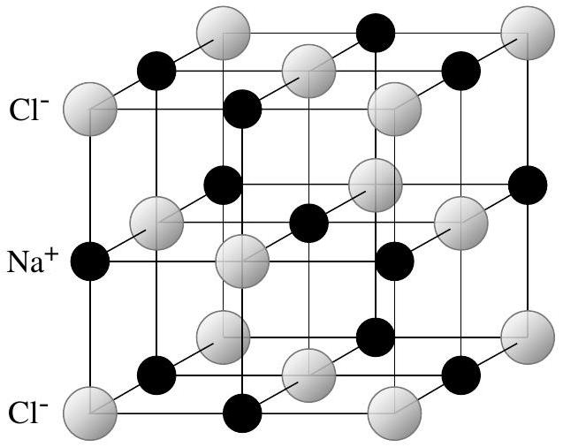
Figure 1
- Résultats préliminaires
a) Rappeler l'expression du potentiel électrostatique créé par une charge ponctuelle $q_{1}$ à la distance $r$ de cette charge, ainsi que celle de l'énergie électrostatique $U_{2}$ d'interaction, dite coulombienne, de deux charges ponctuelles $q_{1}$ et $q_{2}$, distantes de $r_{12}$.
b) Montrer que l'énergie coulombienne $U_{3}$ d'interaction de trois charges ponctuelles $q_{1},q_{2}$ et $q_{3}$ peut s'écrire :
$$U_{3}=\frac{1}{2}\left[q_{1}\left(V_{2→1}+V_{3→1}\right)+q_{2}\left(V_{1→2}+V_{3→2}\right)+q_{3}\left(V_{1→3}+V_{2→3}\right)\right]$$
où $V_{i→j}$ est le potentiel électrostatique créé par la charge $q_{i}$ à la position de $q_{j}$.
c) En déduire que dans le cas d'un ensemble discret de N charges ponctuelles $q_{i}$, l'énergie coulombienne se met sous la forme :
$$U_{N}=\frac{1}{2}\sum_{i=1}^{N}{ }q_{i}\sum_{j≠i,j=1}^{N}{ }V_{j→i}$$
- Dans le cristal, les anions et les cations sont empilés régulièrement avec une distance $r$ entre anion et cation les plus proches, le côté de la maille cubique étant alors $a=2r$. On se propose d'évaluer l'énergie électrostatique molaire du cristal. On suppose pour cela que la distribution de charge électrique de chacun des ions possède la symétrie sphérique ; ils seront donc considérés comme ponctuels dans le calcul de leurs énergies coulombiennes.
a) Quel est le nombre de plus proches voisins d'un ion ${Na}^{+}$? Exprimer l'énergie d'interaction de l'ion ${Na}^{+}$avec ses plus proches voisins en fonction de $r$.
b) Quel est le nombre d'ions ${Na}^{+}$formant la seconde «couche»? En préciser leur distance. Exprimer l'énergie d'interaction correspondante en fonction de $r$.
c) Évaluer de même l'énergie d'interaction de la troisième couche formée d'ions ${Cl}^{−}$. Montrer que l'énergie coulombienne $U_{+}$d'un ion ${Na}^{+}$dans le cristal se met sous la forme d'une série que l'on supposera convergente et dont on donnera les trois premiers termes.
d) Montrer que l'énergie coulombienne d'une mole de paires ( ${Na}^{+},{Cl}^{−}$) est donnée par :
$$U_{coul}=−N_{A}α\left(\frac{e^{2}}{4πε_{0}}\right)\frac{1}{r}$$
où $N_{A}$ est la constante d'Avogadro et $α$ un nombre caractéristique de la structure cristalline. On admettra que $α$ est positif.
3. La stabilité du cristal s'interprète par l'existence, en sus de l'interaction coulombienne, d'une interaction répulsive à très courte portée, ne s'exerçant qu'entre plus proches voisins, la configuration d'équilibre correspondant à un minimum de l'énergie molaire totale. On supposera que l'énergie molaire totale $U_{\text{tot }}(r)$ est correctement donnée au voisinage de cet équilibre par la somme $U_{\text{tot }}=U_{\text{coul }}+U_{\text{rep }}$, où $U_{\text{rep }}$ est le potentiel correspondant à l'interaction répulsive. On notera $r_{0}$ la distance d'équilibre.
a) Quelle est l'allure de la fonction $U_{\text{tot }}(r)$ au voisinage de l'équilibre $r=r_{0}$ ?
b) Pour représenter l'interaction répulsive au voisinage de l'équilibre, on adopte pour son énergie molaire l'expression :
$$U_{rep}=N_{A}Bexp⁡\left(−\frac{r}{ρ}\right)$$
où $ρ$ est un paramètre positif qui caractérise la portée de cette interaction et $B$ une constante positive. Expliciter l'équation qui permet de déterminer $r_{0}$ en fonction des paramètres $B$ et $ρ$.
c) Exprimer $B$ puis l'énergie molaire du cristal $U_{eq}$ à l'équilibre à l'aide de $r_{0}$ et du paramètre $ρ$.
4. Le paramètre $ρ$ peut être déterminé à l'aide du coefficient de compressibilité $χ$ du cristal, défini par $χ=−\frac{1}{V}\frac{dV}{dP},V$ étant le volume et $P$ la pression.
a) Pour une distance $r$ entre ions plus proches voisins, justifier que le volume molaire est donné par $V_{mol}=N_{A}\left(2r^{3}\right)$. Exprimer alors $χ$ en fonction de $r$ et de $dr/dP$.
b) Le travail des forces externes de pression est égal à la variation de $U_{\text{tot }}$. Relier $P$ à $\frac{dU_{\text{tot }}}{dr}$; en déduire l'expression de $χ$ en fonction de $r_{0}$ et de $U_{0}^{′′}={\left.\frac{d^{2}U_{\text{tot }}}{dr^{2}}\right|}_{r=r_{0}}$.
c) Montrer que $ρ$ est donné par : $\frac{ρ}{r_{0}}={\left(2+\frac{18r_{0}^{4}}{αχ}\frac{4πε_{0}}{e^{2}}\right)}^{−1}$.
d) Les déterminations expérimentales donnent $r_{0}=0,282 nm$ et $χ=4,17×{10}^{−11}{ N}^{−1}⋅{ m}^{2}$; pour un réseau cfc, $α=1,748$; calculer $ρ/r_{0},ρ$, ainsi que le paramètre $B$.
e) On définit l'énergie réticulaire molaire par $E_{R}=−U_{eq}$; c'est l'énergie de cohésion rapportée aux ions séparés. La calculer ( $enkJ⋅{mol}^{−1}$ ) et préciser la partie due à l'interaction coulombienne et celle due à l'interaction répulsive.
II. Dilatation thermique du cristal
Un test de validité de l'expression de l'énergie totale $U_{\text{tot }}(r)$ est fourni par l'étude du coefficient de dilatation thermique. Le lien est effectué à partir d'un modèle d'oscillateur anharmonique.
Un point matériel M de masse $m$ est mobile sur un axe Ox . Il est soumis à des forces conservatives dont l'énergie potentielle $U(x)$ est donnée par : $U(x)=\frac{1}{2}kx^{2}−\frac{1}{3}ksx^{3}$ où $k$ et $s$ sont des constantes positives.
- On se propose d'étudier le mouvement de $M$ au voisinage de la position d'équilibre stable. Montrer que cela correspond à $|x|≪1/s$. Écrire l'équation du mouvement.
- On cherche une solution de la forme :
$$x(t)=A\left[cos⁡ω_{0}t+f(t)\right] \text{ avec }ω_{0}=\sqrt{k/m}$$
où $f(t)$ est une fonction inconnue du temps, $A$ une constante, telles que $A≪1/s$ et $|f(t)|≪1$. Justifier qualitativement la forme choisie pour la solution cherchée. Écrire l'équation différentielle de $f(t)$; la linéariser en ne gardant que les termes du premier ordre en $As$ et $f$.
3. Montrer que $f(t)$ est de la forme $acos⁡2ω_{0}t+b$ et déterminer les constantes $a$ et $b$ en fonction de $s$ et $A$. En déduire le déplacement moyen $⟨x⟩$ en fonction de $s$ et $A$.
4. Exprimer l'énergie totale $E$ de cet oscillateur en fonction de $k$ et $A$, en se limitant au terme principal. Montrer que $⟨x⟩$ est donné par : $⟨x⟩=\frac{s}{k}E$.
Application à la dilatation thermique du cristal de NaCl
- Pour une mole, écrire le développement limité, au voisinage de la position d'équilibre, de $ΔE=U_{\text{tot }}−U_{\text{eq }}$ en fonction de $x=r−r_{0}$, au troisième ordre inclus; on posera $U_{0}^{′′}={\left.\frac{d^{2}U_{tot}}{dr^{2}}\right|}_{r=r_{0}}$ et $U_{0}^{′′′}={\left.\frac{d^{3}U_{tot}}{dr^{3}}\right|}_{r=r_{0}}$.
On suppose que tous les ions du cristal vibrent autour de leur position d'équilibre avec la même énergie moyenne, donnant une augmentation $ΔE$ de l'énergie molaire. En utilisant le résultat obtenu pour l'oscillateur anharmonique, exprimer $⟨x⟩=\left\langle r−r_{0}\right\rangle$ en fonction de $U_{0}^{′′},U_{0}^{′′′}$ et $ΔE$.
6. L'augmentation d'énergie due à une variation de température est donnée par $ΔE=C_{P}ΔT$ où $C_{P}$ est la capacité thermique molaire. Expérimentalement, $C_{P}=50,2 J⋅K^{−1}⋅{ mol}^{−1}$. Cette valeur est-elle compatible avec l'hypothèse que $ΔE$ est due aux vibrations des ions? En déduire le coefficient de dilatation linéaire $λ$ en fonction de $U_{0}^{′′},U_{0}^{′′′},C_{P}$ et $r_{0}$.
7. Exprimer $U_{0}^{′′}$ et $U_{0}^{′′′}$ en fonction de $r_{0},ρ,α$ et $e^{2}/4πε_{0}$. Avec les données et résultats numériques de la partie $I$, évaluer numériquement $λ$.
Les mesures donnent $λ=44×{10}^{−6}{ K}^{−1}$. Que vous suggère la comparaison?
III. Couplage vibration-champ électrique
L'application d'un champ électrique à un monocristal de chlorure de sodium se traduit par des déplacements des ions qui le composent.
- Étude statique et oscillations libres
Soit $\vec{E}=E_{0}{\vec{e}}_{x}$ le champ électrostatique imposé aux ions du cristal, par exemple en appliquant une ddp à des électrodes planes plaquées sur les faces opposées d'un échantillon parallélépipédique. Sous l'effet de ce champ, les ions ${Na}^{+}$se déplacent en bloc selon $Ox$ de $δ_{+}$et les ions ${Cl}^{−}$ de $δ_{−}$, le centre de masse de l'ensemble restant immobile. On pose $x=δ_{+}−δ_{−}$.
a) Montrer que ces déplacements ioniques se traduisent par un moment dipolaire électrique réparti, de densité volumique $\vec{P}=P{\vec{e}}_{x}$ et exprimer $P$ en fonction de la charge élémentaire $e$, de $x$ et du nombre $N$ de paires d'ions ${Na}^{+}{Cl}^{−}$par unité de volume.
b) L'expérience montre que la relation entre $P$ et $E$ est linéaire, de la forme $P=ε_{0}χ_{\text{ion }}E$ où $χ_{\text{ion }}$ est un coefficient positif caractéristique du cristal. En déduire que le groupe d'ions ${Na}^{+}$ est soumis à des forces de rappel élastique dont la moyenne par ion est de la forme $\vec{f}=−Kx{\vec{e}}_{x}$, les ions ${Cl}^{−}$étant soumis à des forces opposées. Exprimer la constante $K$ en fonction de $N,e,ε_{0}$ et $χ_{\text{ion }}$.
c) Après suppression du champ $\vec{E}$, les deux groupes d'ions évoluent librement. Écrire l'équation du mouvement d'un ion ${Na}^{+}$et celle d'un ion ${Cl}^{−}$; on désignera par $m_{+}$et par $m_{−}$ leurs masses respectives.
Montrer que leur mouvement relatif est une oscillation à une pulsation $ω_{T}$ que l'on explicitera en fonction de $N,e,ε_{0},χ_{\text{ion }}$ et de $m$, masse réduite d'un couple d'ions.
Calculer numériquement $ω_{T}$ en prenant $χ_{\text{ion }}=3,50$; en déduire la longueur d'onde $λ_{T}du$ rayonnement électromagnétique correspondant.
2. Couplage avec une onde électromagnétique
Le champ électrique dans le cristal est maintenant celui d'une onde électromagnétique plane transverse : $\vec{E}=E{\vec{e}}_{x}$ avec $E=E_{0}exp⁡i(ωt−kz)$, de longueur d'onde très supérieure à la taille de la maille cristalline. Le cristal ne possède aucune propriété magnétique.
a) Soit $x(z,t)$ le déplacement relatif des ions. En tenant compte des résultats de l'étude précédente, écrire l'équation différentielle satisfaite par $x(z,t)$; en expliciter la solution en régime sinusoïdal permanent.
En déduire l'expression de la densité volumique de courant ${\vec{j}}_{\text{ion }}$ associée en fonction de $N,e,m,ω,ω_{T}$ et $E$.
b) En plus de leur déplacement, le champ électrique $\vec{E}$ provoque dans chaque ion un déplacement du cortège électronique par rapport au noyau, ce qui se traduit pour chaque ion par l'apparition d'un moment dipolaire électrique proportionnel au champ. Par unité de volume, le moment dipolaire induit ${\vec{P}}_{el}$ s'exprime par ${\vec{P}}_{el}=ε_{0}χ_{el}\vec{E}$; pour les pulsations considérées dans
cette étude, $χ_{el}$ est une constante réelle positive. À ces déplacements de charge électronique correspond un courant de densité volumique ${\vec{j}}_{el}=\frac{∂{\vec{P}}_{el}}{∂t}$. On pose $ε_{el}=1+χ_{el}$.
Exprimer le champ magnétique $\vec{B}$ de l'onde à l'aide de $k,ω$ et $E$. Montrer que les équations de Maxwell imposent entre $k$ et $ω$ une relation de «dispersion» de la forme :
$$k^{2}c^{2}=ε_{el}ω^{2}\frac{ω_{L}^{2}−ω^{2}}{ω_{T}^{2}−ω^{2}}$$
et expliciter $ω_{L}^{2}$ en fonction de $ω_{T}^{2},N,e,m,ε_{0}$ et $ε_{el}$.
c) Montrer qu'il existe dans le domaine des fréquences une «bande interdite » pour laquelle une onde électromagnétique ne peut se propager dans le cristal ionique. Quelle est dans ce cas l'allure de la dépendance spatiale de l'onde? Que peut-on prévoir lorsqu'une onde ayant une fréquence dans cette bande arrive perpendiculairement à la surface du cristal?
3. Interprétation des résultats expérimentaux
a) Dans le domaine optique $ω^{2}≫ω_{L}^{2}$; exprimer dans ce cas la vitesse de phase $v=ω/k$ de l'onde en fonction de $c$ et $ε_{el}$. L'indice de réfraction du cristal est 1,55 pour $λ=0,6μ m$. En déduire la valeur numérique de $ε_{el}$.
b) On pose $ε_{r}=1+χ_{\text{ion }}+χ_{\text{el }}$; ce coefficient est appelé «constante diélectrique statique » et sa mesure par des méthodes électriques donne $ε_{r}=5,90$. Montrer que :
$$\frac{ω_{L}^{2}}{ω_{T}^{2}}=\frac{ε_{r}}{ε_{el}}.$$
Calculer $ω_{L}$ et la longueur d'onde $λ_{L}$ correspondante.
c) La figure 2 donne la réflectivité d'un cristal de chlorure de sodium à 100 K , mesurée en fonction de la longueur d'onde. Commenter la courbe obtenue à l'aide des résultats du modèle ci-dessus.
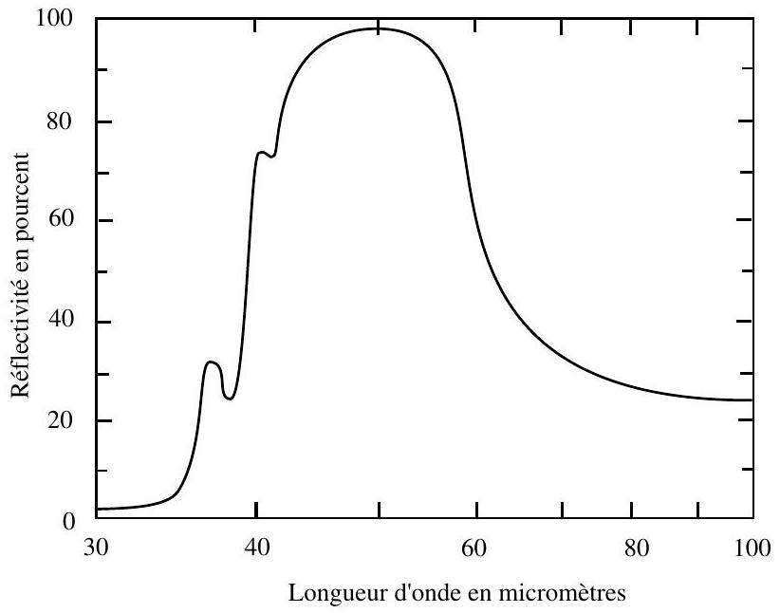
Figure 2
IV. Détermination des enthalpies standard d'hydratation grâce aux mesures thermodynamiques et électrochimiques
L'enthalpie standard de formation d'un ion est exprimée à partir de l'état de référence gaz, liquide ou solide (état le plus stable de l'élément considéré à 298 K ). Pour respecter la neutralité des phases, la mesure directe des enthalpies standard de formation des ions isolés en solution est impossible. Un choix arbitraire d'échelle s'impose en solution aqueuse, avec la convention $Δ_{f}H^{0}\left(H^{+}(aq)\right)=0$, à toute température, où $H^{+}(aq)$ désigne le proton solvaté par l'eau. De même on fait l'hypothèse que l'enthalpie libre standard de formation du proton en solution aqueuse est nulle $Δ_{f}G^{0}\left(H^{+}(aq)\right)=0$ à toute température. Enfin l'entropie standard molaire absolue du proton en solution aqueuse est nulle $S^{0}\left(H^{+}(aq)\right)=0$.
L'échelle des potentiels standard rédox nécessite une référence arbitraire : $E^{0}\left(H^{+}(aq)/H_{2}(g)\right)=0$, compatible avec la convention $Δ_{f}G^{0}\left(H^{+}(aq)\right)=0$.
L'enthalpie standard de solvatation d'un ion correspond au transfert de l'ion à l'état gazeux standard (c'est-à-dire sous 1 bar) à l'ion en solution à l'état standard, généralement considéré dans l'échelle des molalités ( $1 mol⋅{ kg}^{−1}$ ) ou des concentrations ( $1 mol⋅{ L}^{−1}$ ). Lorsque le solvant est l'eau on parle d'hydratation. Pour les mêmes raisons que précédemment, il faut donc faire un choix arbitraire d'échelle des enthalpies standard d'hydratation, et la convention courante est $Δ_{hyd}H^{0}\left(H^{+}\right)=0$ pour définir l'échelle du proton. Cette convention pratique est néanmoins incompatible avec les données thermodynamiques mesurées, et on peut définir d'autres échelles.
- Déterminer, en fonction des données, l'enthalpie standard d'hydratation du proton $Δ_{\text{hyd }}H^{0}\left(H^{+}\right)$compatible avec ces données. Faire l'application numérique.
- Déterminer, en fonction des données, l'enthalpie standard d'hydratation de l'ion chlorure ${Cl}^{−},Δ_{\text{hyd }}H^{0}\left({Cl}^{−}\right)$, et celle de l'ion sodium ${Na}^{+},Δ_{\text{hyd }}H^{0}\left({Na}^{+}\right)$dans l'échelle du proton. Faire l'application numérique.
- Dans l'échelle absolue on obtient une estimation de l'enthalpie d'hydratation du proton en prenant la valeur de l'énergie d'attachement du proton à un agrégat de molécules d'eau en phase gazeuse, soit $Δ_{hyd}H^{0}\left(H^{+}\right)=−1090 kJ⋅{ mol}^{−1}$. Déduire la valeur de $Δ_{hyd}H^{0}\left({Na}^{+}\right)$et de $Δ_{\text{hyd }}H^{0}\left({Cl}^{−}\right)$dans l'échelle absolue. Commenter le signe des enthalpies standard d'hydratation dans l'échelle absolue et indiquer pourquoi cette échelle est préférable à l'échelle du proton. Commenter la valeur de l'enthalpie standard de dissolution de $NaCl,Δ_{\text{dis }}H^{0}(NaCl)$ en liaison avec l'effet thermique observé lors de la dissolution de NaCl dans l'eau.
- Déterminer, en fonction des données, l'enthalpie standard de formation de l'ion ${Na}^{+}$en solution aqueuse $Δ_{f}H^{0}\left({Na}^{+}(aq)\right)$ et l'entropie standard molaire de ${Na}^{+}(aq),S^{0}\left({Na}^{+}(aq)\right)$. Faire l'application numérique.
V. Modèle d'interprétation de l'interaction ion - solvant
L'interaction ion-solvant $S$ étant essentiellement de nature électrostatique, Born a proposé d'assimiler l'enthalpie libre de solvatation d'un ion à la différence, à pression et température fixées, entre l'énergie électrostatique de l'ion dans le solvant et l'énergie électrostatique de l'ion dans le vide; cette différence vient de ce que le solvant est un milieu matériel. Dans cette partie, le milieu est traité comme un continuum ; on admettra que, pour des charges électriques données, le champ et le potentiel électrostatiques sont diminués dans un milieu homogène d'un facteur $ε_{r}$, indépendant du champ électrique mais dépendant du milieu et de sa température, avec $ε_{r}>1$; ce facteur est appelé « constante diélectrique ».
On considère l'ion comme une coquille sphérique de rayon $R$ et de charge $Q=ze$, répartie uniformément, avec $z$ entier, positif pour un cation et négatif pour un anion.
1.a) Exprimer le travail fourni pour ajouter une charge $dq$ initialement située à l'infini, à une coquille sphérique de rayon $R$ et de charge $q$ uniformément répartie, plongée dans le vide.
b) En déduire l'expression de l'énergie électrostatique $U_{0}$ correspondant à une charge électrique totale Q .
c) Montrer que l'énergie électrostatique associée à l'ion dans le solvant s'écrit :
$$U_{s}=\frac{1}{4πε_{0}ε_{r}}\left(\frac{z^{2}e^{2}}{2R}\right)$$
- Exprimer l'enthalpie libre de solvatation $Δ_{IS}G$ pour une mole d'ions en fonction de $ze,ε_{r},ε_{0},R$ et $N_{A}$. Montrer qu'elle est toujours négative.
On prend pour valeur de $R$ le rayon de l'ion sodium ${Na}^{+}$déduit de la structure cristalline, soit $R=100pm$. Dans ces conditions, calculer $Δ_{IS}G$ pour l'ion sodium ${Na}^{+}$dans l'eau, en $kJ⋅{mol}^{−1}$, puis dans le benzène, et comparer ces valeurs.
3. Exprimer l'enthalpie de solvatation, c'est-à-dire l'enthalpie de l'interaction ion-solvant, $Δ_{IS}H$ en fonction de $ze,ε_{r},ε_{0},\frac{dε_{r}}{dT},T,R$ et $N_{A}$. Faire l'application numérique dans le cas de l'ion sodium dans l'eau ${Na}_{aq}^{+}$.
Comparer le résultat à la valeur obtenue pour $Δ_{hyd}H^{0}\left({Na}^{+}\right)$déduite des données expérimentales en IV-3. Quelle devrait être la valeur du rayon ionique pour obtenir un accord?
VI. Rôle de la température et couche de solvatation
L'évaluation précédente de l'enthalpie de solvatation montre l'importance de la zone proche de l'ion. À ce niveau, la structure moléculaire du solvant doit être prise en compte et l'objectif de cette partie est une tentative de préciser le rôle particulier de ces molécules proches.
Chaque molécule de solvant est neutre et assimilée, en ce qui concerne les interactions électrostatiques, à un dipôle électrique de moment $\vec{p}$ placé en son «centre ». En l'absence de champ électrique, l'agitation thermique modifie en permanence l'orientation des molécules et, si leur rotation est libre, leurs dipôles ne présentent aucune orientation privilégiée. La présence d'un ion dans le solvant polaire tend au contraire à les orienter. Au voisinage de l'ion, une ou plusieurs couches de molécules orientées, dites «de solvatation», peuvent l'entourer avant d'arriver à une zone où les dipôles associés aux molécules de solvant présentent une orientation plus désordonnée.
- Évaluation du rôle de l'agitation thermique
Cette évaluation consiste à comparer l'énergie $k_{B}T$ caractéristique de l'agitation thermique à l'énergie d'interaction électrostatique entre un dipôle et l'ion.
a) L'énergie d'interaction d'un dipôle «ponctuel» $\vec{p}$ avec un champ électrique $\vec{E}$ est donnée par : $w_{\text{dip }}=−\vec{p}⋅\vec{E}$. Quelle est l'orientation du dipôle qui rend cette énergie minimale?
b) À une distance suffisamment grande de l'ion, une molécule polaire est entourée par le solvant et, pour une évaluation d'ordre de grandeur, il est raisonnable de traiter le milieu comme un continuum et de prendre comme champ $\vec{E}$ agissant sur le dipôle le champ de l'ion divisé par $ε_{r}$ (cf. partie $V$ ). Avec cette hypothèse, évaluer numériquement le rapport $pE/k_{B}T$ à une distance $r=1 nm$ de l'ion, et avec un moment dipolaire effectif d'une molécule d'eau liquide égal à $7,5×{10}^{−30}C⋅m$. Qu'en conclure sur le rôle de l'agitation thermique à cette distance?
c) Évaluer le même rapport pour le dipôle d'une molécule en contact avec l'ion; on modélise pour cela une molécule d'eau par une sphère de rayon 150 pm avec le dipôle au centre, soit à la distance $r=250pm$ du centre de l'ion et on prend comme champ électrique celui de l'ion non atténué par le solvant. Que permet de prévoir le résultat?
2. Couche de solvatation
Un test intéressant consiste à effectuer une comparaison avec les microagrégats que l'on construit en phase gazeuse et dont on peut contrôler la taille. Ainsi on a pu mesurer les enthalpies de solvatation de l'ion ${Na}^{+}$en augmentant un à un le nombre $n$ de molécules d'eau attachées à l'ion.
a) Pour $n=4$, cette enthalpie molaire est de $−305 kJ⋅{ mol}^{−1}$, pour $n=6$, elle est de $−401 kJ⋅{ mol}^{−1}$. Comparer à la valeur obtenue en IV. 4 pour ${Na}^{+}(aq)$. Commenter.
b) Pour $n=6$, on suppose que les six dipôles sont disposés autour de l'ion selon une structure octaédrique (figure 3), chacun à une distance de 250 pm du centre et orientés radialement. Calculer l'énergie électrostatique d'interaction des dipôles avec l'ion; on prendra pour valeur de chaque moment dipolaire celle d'une molécule d'eau isolée, soit $6,2×{10}^{−30}C⋅m$. Calculer de même l'énergie électrostatique totale d'interaction des dipôles entre eux.
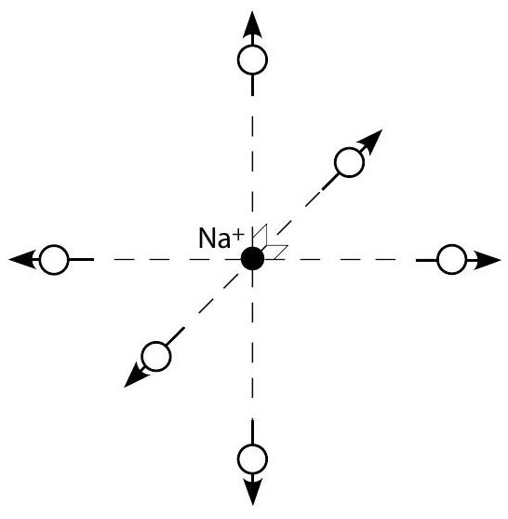
Figure 3
Comparer l'énergie électrostatique totale molaire correspondant à l'assemblage de ce microagrégat à la valeur expérimentale de l'enthalpie, les effets entropiques étant négligés. Quel commentaire vous inspire cette comparaison?

